Tago Solution Хөгжүүлэх зарчим

**Кодчлох зарчим**

* CamelCase – Controller, Model, SQL MAPPER-ууд дээр ашиглана.
* JSP – жижиг үсгээр таслах бол _ ашиглана.
* Spring MVC (Model, View, Controller) хөгжүүлэлтийн аргыг ашиглана.
* Database – Table нэр жижиг үсгээр, тасалж бичих бол _ ашиглана.
* Field-г том үсгээр, тасалж бичих бол _ ашиглана.
* SQL MAPPER буюу .xml өрөтгөлтэй пайл үүсгэхдээ төгсгөлд заавал _SQL_Maria.xml залгана.
* MyBatis –н xml бичихдээ үүсгэж байгаа query дээр ParameterType, resultType, type, id, namespace дээр тохирох утгуудыг зөв өгөх хэрэгтэй.
* DAO,Service Implementation дээр холбоотой mapper-н query-г үүсгэсэн id-р дамжуулан таньж дуудна.
* Model үүсгэхдээ холбоотой Table Field-үүдийг үүсгэн GETTER SETTER method-г нэмэлтээр оруулна.
* Controller үүсгэхдээ @Controller, @Requsetmapping зэрэг anotaion заавал хэрэглэнэ.
* Controller дээр database-тай холбоотой мэдээлэл авах, засах, устгахын тулд DAO эсвэл Service Implementation ашиглана (@Resource, @Autowired annotation зарлана).
* Controller RequestMapping дээрх value хэсэгт зам (PATH), method дээр GET,POST,PUT, DELETE аль нэг, parameter оруулах бол {} хаалт тус тус ашиглана.
* Controller дээр алдааны мэдэээлэл үзүүлэхийн тулд LoggerFactory, Logger class-г slf4j сангаас дуудаж ашиглана. Хэрэглэхдээ Logger logger шинээр обект болгон зарласний дараагаар INFO, WARNING, DEBUG, ERROR аль нэгэээр дуудан хэрэглэнэ.
* ADMIN JSP tag.jsp, admin_start_html.jsp, gnb, lnb зэрэг хуудсуудыг заавал include хийх шаардлагатай мөн CSS, Javascript кодуудыг тусдаа пайлд бичиж дуудан хэрэглэхийг зөвлөж байна.
* Javascript код бичихдээ Jquery, Vanilla Javascript аль нэгийгл ашиглана код хольж бичихгүйг анхаарна уу.
* CSS бичихдээ ерөнхий class, variable, function уудыг ашиглах , Media query-г тусдаа пайлд бичхийг зөвлөж байна.(Class давхардах, нэг кодыг олон бичихгүйг анхаарна уу)
* GIT SCM (Source Control Management) ашиглан багаар ажиллан source code management хийнэ. Нэг пайл дээр давхар засвар хийхгүй байхыг анхаарна. Дундын ашиглаж болох Util, Library дээр юм нэмэх засах тохойлдолд бие биедээ анхааруулж мэдэгдэнэ.
* GIT COMMIT, PUSH коммандыг өөрчлөлтөө server-т оруулах тохиолдолд ашиглана.
* GIT PULL коммандыг ашиглан бусдын хийсэн өөрчлөлтүүдийг татаж авхад ашиглагдана.
* GIT LOG нь өөрчлөлт орсон пайлуудын хуучин , шинэ , он сар өдөр цаг, хэн өөрчөлснийг дэлгэрэнгүй үзүүлэхэд ашиглана.
* GIT Diff коммандыг ашиглан пайлын өөрчлөлт орж буй хэсэг болон хэвийн хэсгийг харьцуулахад ашиглана.
* GIT Tortiose програм нь GIT-д зориулсан хялбаршуулсан түүл бөгөөд GIT-н бүх коммандыг ашиглаж болно.
* com.tagosolution.service.model.search VO-г зөвхөн search эсвэл filter тохиолдол үүсгэнэ
* /code skip буюу код датабааз орхоос хамгаалахдаа/ lucy-xss-servlet-filter-rule.xml тухайн url, param зааж өгөх шаардлагатай
* Model үүсгэхдээ Mybatis generator ашиглана ID буюу autoincrement үүсгэж ашиглахдаа useGeneratedKeys="true" keyProperty="tempSeq" байдлаар ашиглана
* selectBySearch нь query, count davar avchrah bolomjtoi ued ashiglana
* javascript "/common/js/lib.js" дотороос дуудаж ашиглаж байх хэрэгтэй
* Машин түрээсийн үйлчилгээтэй холбоотой table-үүдийг TC_* эхлүүлнэ

**Project Structure Бүтэц**

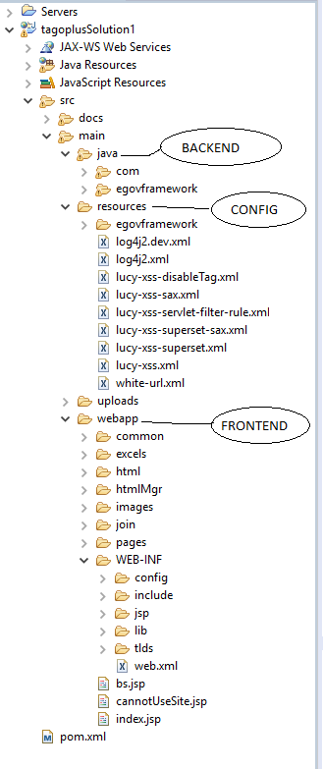

* Database Configuration db.properties – src/main/resources/egovframework/egovProps Өгөгдлийн сантай холбогдох утгуудыг заана.
* Global Configuration globals.properties – src/main/resources/egovframework/egovProps upload, admin, front, error , user ,host гэх мөт ерөнхий тохиргоонуудын утгыг заана.
* Log Configuration log4j.xml – src/main/resources/egovframework/egovProps Логтой холбоотой бүх тохиргоонууд байрлана.
* Spring Configuration - src/main/resources/egovframework/spring/com/* spring framework холбоотой тохиргоонууд байрлана.
* SQL Configuration mybatis-www-config.xml - src/main/resources/egovframework/sqlmap/config/maria MyBatis ORM ерөнхий тохиргоонууд байрлана.

**Comment Management Sample.**

1. Table TS_BOARD_COMMENT

**COMMENT_SEQ` bigint(20) NOT NULL AUTO_INCREMENT,**

**`POST_SEQ` int(11) NOT NULL,**

**`SUBJECT` varchar(400) DEFAULT NULL,**

**`BODY` mediumtext DEFAULT NULL,**

**`HTML_YN` varchar(1) DEFAULT NULL,**

**`USER_NAME` varchar(24) DEFAULT NULL,**

**`NICKNAME` varchar(24) DEFAULT NULL,**

**`EMAIL` varchar(96) DEFAULT NULL,**

**`VIEW_COUNT` bigint(20) DEFAULT NULL,**

**`REG_USER` varchar(24) DEFAULT NULL,**

**`REG_DATE` datetime NOT NULL DEFAULT current_timestamp(),**

**`USE_YN` varchar(1) NOT NULL DEFAULT 'Y',**

**`H_GROUP` bigint(20) DEFAULT NULL,**

**`H_ORDER` int(11) DEFAULT NULL,**

**`H_DEPTH` int(11) DEFAULT NULL,**

1. Model BoardCommentVO - src/main/java/com/tagosolution/service/model

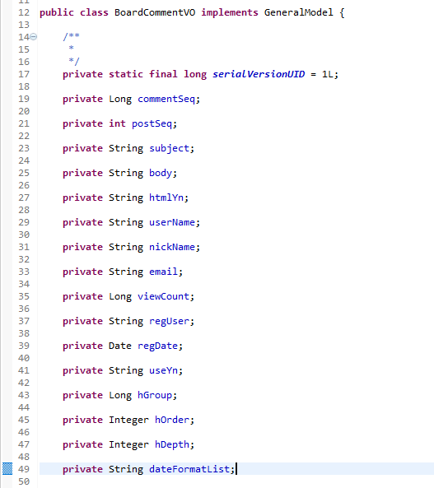

1. SQL MAPPER BoardComment_SQL_Maria.xml – src/main/resources/egovframework/sqlmap/mappers

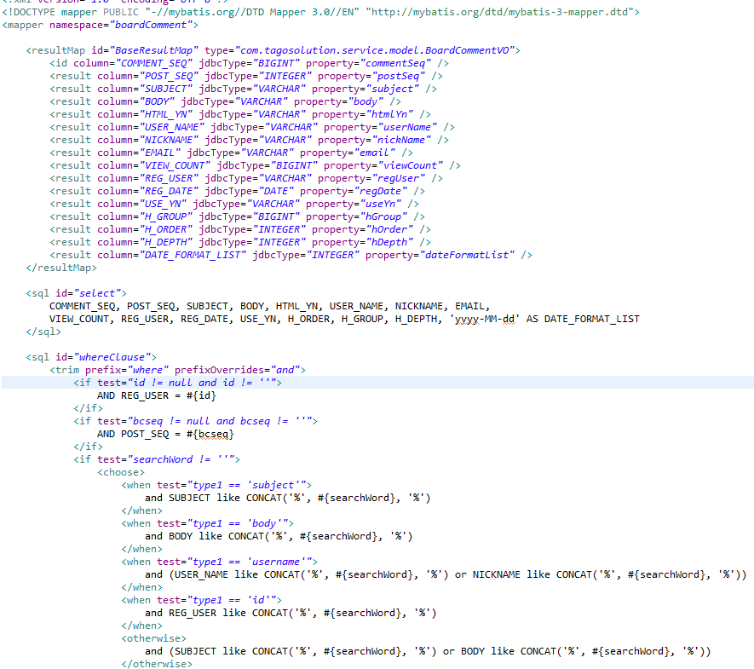

1. DAO GeneralDAOImpl, GeneralDAO - /src/main/java/com/tagoplus/service/dao

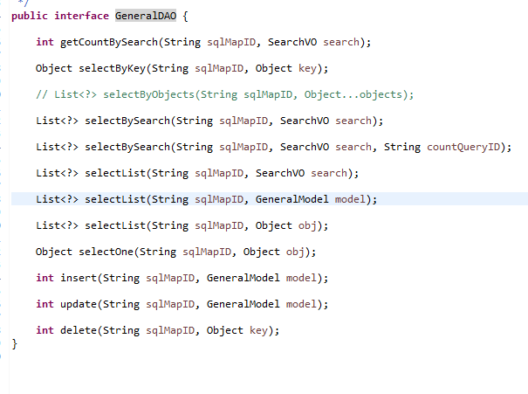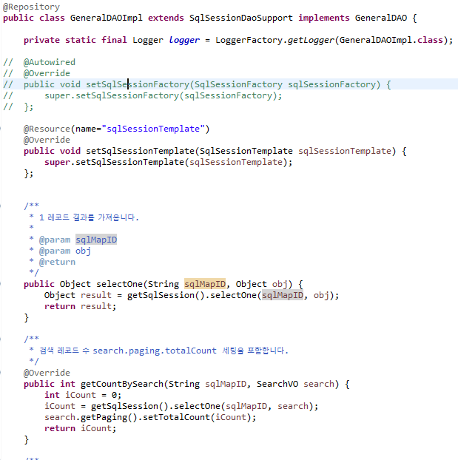

1. Controller BoardManageController - /src/main/java/com/tagsolution/controller/admin/board/manage

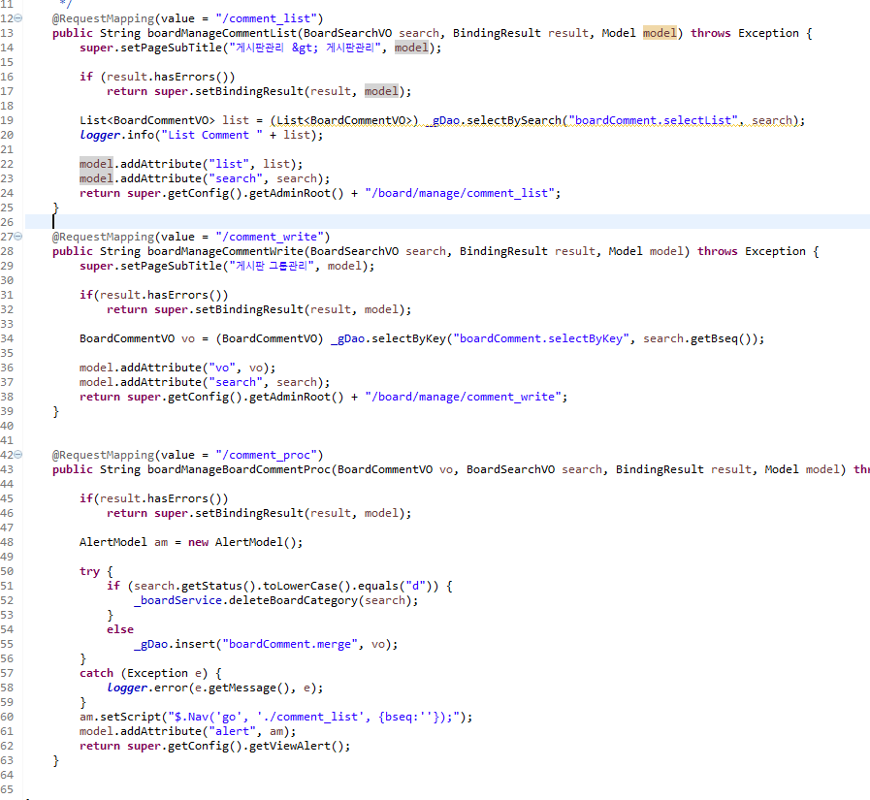

1. JSP comment_list.jsp – src/main/webapp/WEB-INF/jsp/mgr/board/manage

